Zeměpis 7. třída – úkoly na týden 16. - 20. 3
1. Dokonči v pracovním sešitě po stranu 35

2. Za minulý týden byste měli mít vypsala další významná města Pardubického kraje.
Pokud nemáte, tak vypište z učebnice str. 47 stačí jméno města a čím je významné
(např. Litomyšl – zámek, rodiště hudebního skladatele B. Smetany)

3. Nová látka – Kraj Vysočina – učebnice strany 48 – 49, PS 36-37

4. koukněte na videa o Kraji Vysočina: https://www.youtube.com/watch?v=1voWVcPcI-g
https://www.youtube.com/watch?v=dXwbYX67Nuo

5. zde máte zápis:
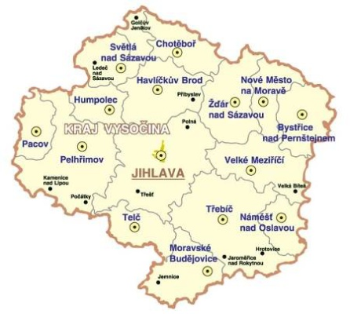

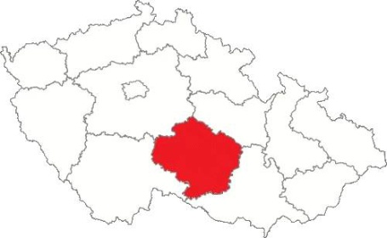
KRAJ VYSOČINA

- krajské město je Jihlava – sídlo krajského úřadu
- leží na pomezí Čech a Moravy
- hory – Českomoravská vrchovina
- většina území je odlesněna, půda není příliš úrodná
- podnebí – chladnější, drsnější
- vodstvo – na Českomoravské vrchovině pramení řeky – SVRATKA, SÁZAVA, JIHLAVA
- zemědělství – pěstování brambor, řepka olejka, chov prasat
- města:
JIHLAVA – strojírenská výroba – součástky do aut
- textilní výroba
ŽDÁR NAD SÁZAVOU- těžké strojírenství
HAVLÍČKŮV BROD
TŘEBÍČ- zachovalá židovská čtvrť, nedaleko jsou DUKOVANY (napiš, co je v Dukovanech_______________________________)
PELHŘIMOV- Brána Vysočiny, historické město
TELČ – historické město, památka UNESCO
NOVÉ MĚSTO N. M. -výroba lyží

- dálnice Praha - Brno – D1

Jakékoliv dotazy, prosím pište na email: monikakarnikova@seznam.cz

